Boektoppers van de maand
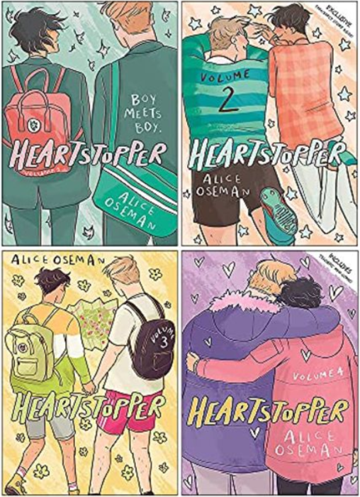
Op het einde gaan ze allebei dood
- Adam Silvera
Pagina’s: 336
Sterren:

Door de leerlingen van BA Caputsteen.
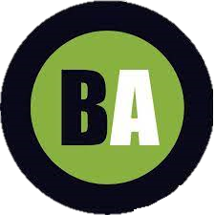
Verhaal:
Rufus en Mateo leven in een wereld waarin je kan gebeld worden en te horen kan krijgen dat je binnen de volgende 24 uur doodgaat. En ja hoor, ze kregen beiden dat telefoontje op dezelfde dag. Ze proberen om het allerbeste te maken van hun laatste dag. Maar opgelet want, op het einde gaan ze allebei dood.

Ook deze maand heeft onze boekenclub een brochure voorbereid met enkele toppers om te lezen. Ons doel is om meer leerlingen te laten lezen, want lezen maakt niet alleen je woordenschat groter, het is ook heel leuk! Je moet gewoon de juiste boeken vinden. Dus hopelijk vind je een boek dat je aanspreekt. Alvast veel leesplezier!

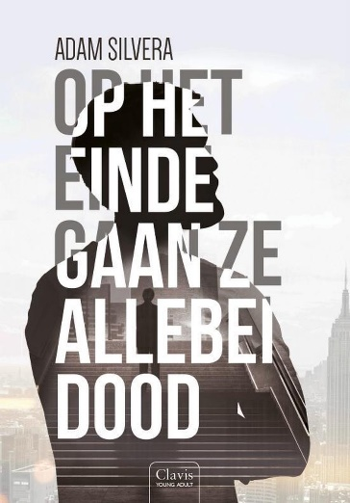
Heartstopper (reeks)
Keuze:
Dit boek is helemaal niet zo nieuw, het werd namelijk voor het eerst gepubliceerd in 2017. Maar door sociale media werd dit boek opnieuw ontdekt in 2020. Maar de hype is nog lang niet voorbij. Het is ook zelfs een New York Times Best Seller! Ook op sociale media platformen Tiktok en Instagram is het nog altijd zeer populair, want wie booktok/ bookstagram zegt, zegt: “op het einde gaan ze allebei dood!”
- Alice Oseman
Pagina’s (in totaal): 1259
Aantal boeken: 4
Sterren:

Verhaal:
Dit verhaal gaat over Nick en Charlie, twee jongens die naar dezelfde jongensschool gaan. Ze zijn een beetje het tegenovergestelde van elkaar; rugby jongen die een immense populariteit heeft op school en dan de nerd die het liefst nooit wilt opvallen. Maar toch passen ze zo goed bij elkaar dat ze al snel beste vrienden worden. En dan iets meer dan beste vrienden. En dan is het aan jou om verder te lezen!
Keuze:
Deze maand was heel belangrijk voor Heartstopper, deze reeks heeft namelijk een Netflix serie gekregen! Daarom moesten de boeken zeker bij de boekentoppers van de maand zitten. De boeken en de serie zijn grote aanraders, dus ga het lezen/ streamen!
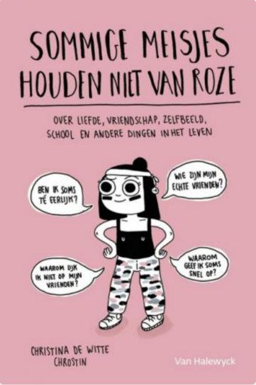
Sommige meisjes houden niet van roze
-Chrostin
Pagina’s: 240
Sterren:
Verhaal:
Sommige meisjes houden niet van roze, zo is dat nu eenmaal. Maar er zijn nog veel dingen in het leven waar je ook over kan zeggen dat het zo eenmaal zo is. En Chrostin leert je in dit boek daarover. Dit boek is niet fictief, je kan het beter bekijken als een handleiding van het tienerleven. In het boek worden heel veel belangrijke onderwerpen behandeld: school, je zelfbeeld, vriendschap, liefde,…
Keuze:
Dit boek zit vol met levenslessen en dingen die belangrijk zijn om te realiseren, elke tiener kan dit boek gebruiken. Chrostin is een jonge auteur maar ook een heel goede auteur die ook alles heel tienervriendelijk kan uitleggen/ vertellen.

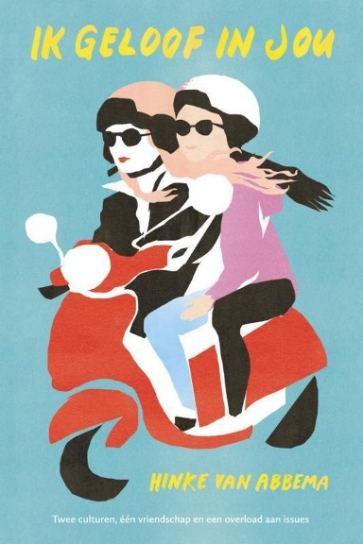

Ik Geloof in jou
- Hinke Van Abbema
Pagina’s: 288
Sterren:

Verhaal:
Dit verhaal gaat over twee meisjes, Sara en Aicha. In het begin van het verhaal wisten ze van elkaar niet eens dat ze bestonden totdat Aicha in een sushi restaurant per ongeluk een stukje sushi gooit naar iemand van de tafel naast haar. En daar was Sara! Ze kwamen erachter dat ze naar dezelfde school gingen, en toen werden ze snel beste vrienden! Benieuwd naar wat er hierna gebeurt? Dan moet je het boek lezen.
Keuze:
Er is een heel mooie en goede representatie van diversiteit in dit boek! Er wordt ook op actuele thema’s gefocust, zoals religie, LGBTQ+, racisme,…

Favoriete auteur van de maand
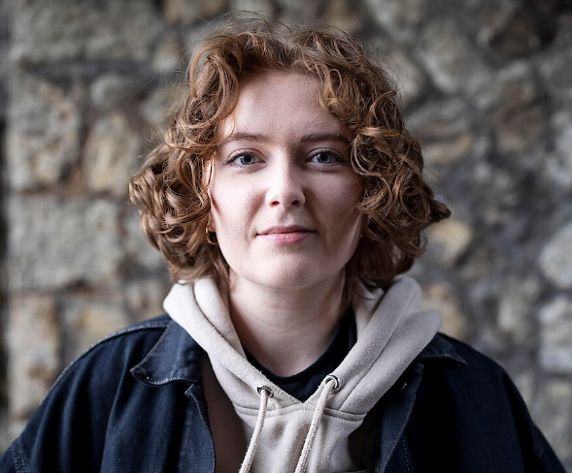Alice Oseman
Deze maand is dus Alice Oseman verkozen als favoriete auteur!
Misschien ken je haar van haar boekenreeks ‘Heartstopper’ maar het is ook belangrijk om te weten dat ze nog veel andere boeken heeft geschreven.
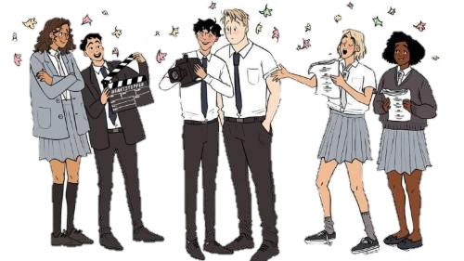
Ze verdient het om de favoriete auteur van de maand te zijn omdat ze alle tekeningen in haar boeken zelf maakt. En vergeet dan niet dat Heartstopper een graphic novel is. Ze heeft heel veel moeite in haar boeken gestoken wat een goede kwaliteit levert!

